贵阳市第二人民医院（金阳医院）

放射科专业基地简介
一、专业基地基本情况：
贵阳市第二人民医院始建于1937年， 2011年7月被评为三级甲等综合医院，2021年4月成为贵州医科大学附属金阳医院。放射科专业基地由影像科、介入科及超声中心组成，基地集科研、教学和医疗为一体，综合实力强劲。基地的核心科室——影像科，于2016年获批贵阳市重点学科，现为贵阳市医学影像质量管理和控制中心挂靠单位、贵州省放射影像专科联盟副理事长单位。在历界院、科两级领导下，在一代代放射人的努力下，影像科在全省放射学界具备一定的学术地位及影响力。
- 师资情况：
放射科专业基地人员结构合理，影像科拥有博士1名，硕士6名；主任医师5名，副主任医师6名，主治医师6名、主管技师1名，技师12，技士3名，副主任护师2名，主管护师2名，护师1名，护士3名。
- 专业基地特色：
影像科自2015年起成立亚专科建设，分为头颈组、心胸组、腹盆组、骨肌组四个大组，各组均由副主任医师或主任医师担任亚专业组学术带头人。2022年影像科以亚专业的基础上成立9个科研梯队，由有科研兴趣的9名正副高医师领队，带领低资医技人员开展科研工作，内容包括科研课题申报、核心期刊文章发表和新技术新项目申请及推广。影像科鼓励开展MDT学术活动，国家级及省/市级学术会议学术讲座交流等，特别是头颈组的亚专科建设尤为突出，依靠本院神经内、外科作为省级重点学科的优势，作为亚洲神经中心北京天坛医院的帮扶对象，天坛医院影像科援黔专家多次到我科进行指导，我科头颈组派遣多名人员到北京天坛医院、北京友谊医院进修科研、医疗方面的学习。影像科近5年主持省/市级科研项目7项，发表SCI文章2篇，北图核心期刊文章十余篇；开展市级新技术3项。影像科现有3.0T及1.5T MR共2台，128层、64层、48层、16层螺旋CT总计4台，DR机6台。
- 培训情况：
放射科住培专业基地自2015年起开始招收放射住院医师规范化培训学员以来，已有14人经顺利结业，除1人因个人原因退培外，其余学员“首次执业医师考核通过率”100%、“首次结业通过率”100%；现有在培学员17人。
放射科专业基地高度重视住院医师规范化培训工作。根据《基地师资管理办法》规范师资遴选、培训、考核和激励；通过质控方案、监督教研室教学工作，定期对教学工作进行审核，持续改进。基地将“流程化管理理念”融入学员的过程管理，制定最合理的轮转计划，入科教育、小讲座、疑难读片、亚专科讲座和出科考试均严格执行按国家标准，教学阅片充分体现分层递进。自2022年起，基地创新性地实施《放射科专业基地住培学员分级管理办法》，以“能独立、规范地承担放射专业常见多发疾病诊疗工作”为标准，对学员进行分级管理：一级学员（尚未取得执业医师资格证；或已取得执业医师资格证，但未注册到本院的学员）基地不予绩效；二级学员（已取得执业医师资格证，并注册到本院的学员）享受影像科医师综合绩效10%绩效；三级学员（具备在上级医师指导下，独立完成急诊报告签发的学员）享受影像科医师综合绩效30%绩效；四级学员（无需指导，能独立完成急诊报告签发的学员）享受影像科医师综合绩效50%绩效；同时，基地对学员的出勤及工作表现进行绩效考评。
欢迎您的加入，放射科专业基地是你成长的最佳熔炉，助您成为优秀的专业人才，为您的执业生涯打下坚实的基础！
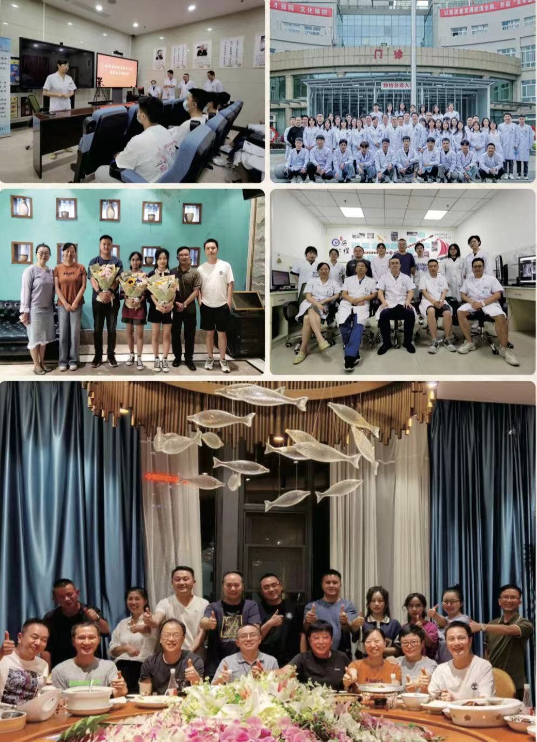
贵阳市第二人民医院 放射专业基地

